**12-lekciya. Elеktr tоkı**

**Reje:**

1. Tоktıń kúshi hám tıǵızlıǵı.
2. Tоktıń payda bolıw shárti.
3. Оm hám Djоul-Lеnc nızamlarınıń intеgrаl hám diffеrеnciаl ańlatpaları.
4. Tuyıq shınjır ushın Оm nızamı.
5. Tarmaqlanǵan shınjırlar Kirхgоf nızamları.

Eger ótkizgishtiń eki noqatı arasındaǵı potenciallar ayırması turaqlı saqlansa (*ϕ*1-*ϕ*2=*const*), ótkizgish ishinde nolden ayrıqsha maydan payda boladı. Bul maydan ótkizgishtdegi erkin zaryadlardıń bir tárepke baǵıtlanǵan tártipli háreketin júzege keltiredi. Bul halda oń zaryadlar ótkizgishtiń úlken potenciallı noqatınan kishi potenciallı noqatına, teris zaryadlar bolsa, terissinshe háreketlenedi.

Elektr zaryadınıń tártipli háreketine elektr tokı dep aytıladı.

Elektr tokın metallarda erkin elektronlardıń, elektrolitlarda oń hám teris ionlardıń, gazlarda bolsa oń, teris ionlar hám elektronlardıń háreketi payda etedi.

Tok kúshi dep, ótkizgishtiń kese kesimi maydanınan waqıt birligi ishinde ótken elektr zaryadına muǵdar tárepinen teń bolǵan fizikalıq shamaǵa aytıladı.

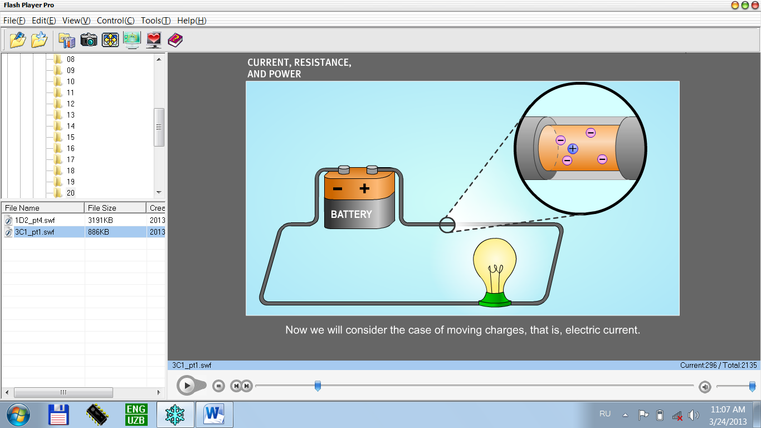

**Bul halattı biz elektr halattı esaplaymız tártipli háreket**

**Now we will consider the case of moving charges, that iyis, electric current**

**Endi biz sarıplanıwdı úyrenip shıǵamız.**

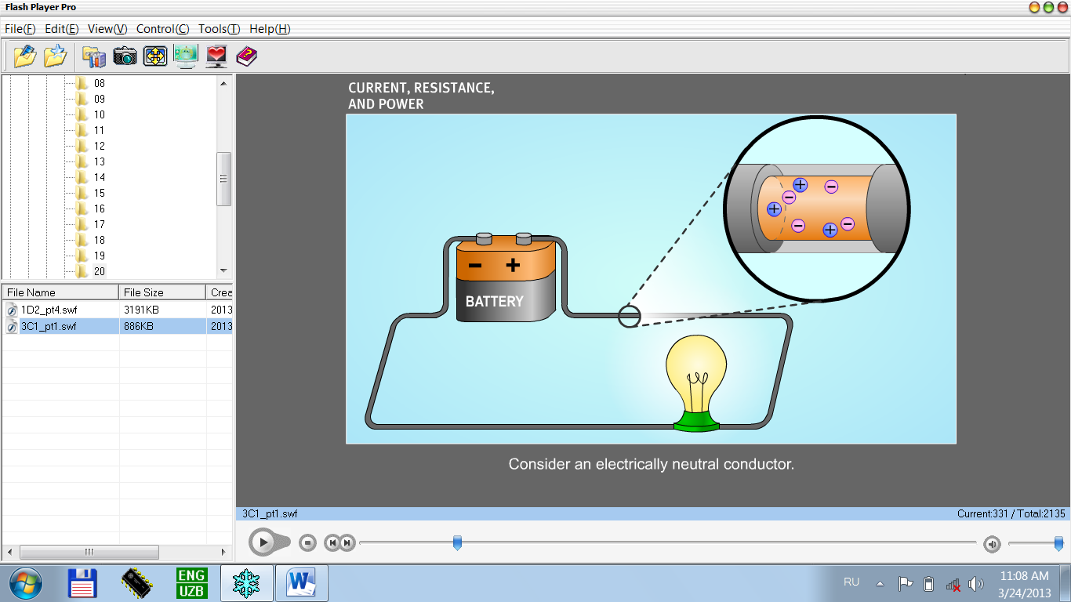

**Consider an electrically neutral conductor.**

**Neitral bolǵan elektr ótkizgishti qarap shıǵamız.**

,

Toktıń kúshi hám baǵıtı waqıt ótiwi menen ózgermay qalatuǵın bolsa, turaqlı tok dep ataladı:

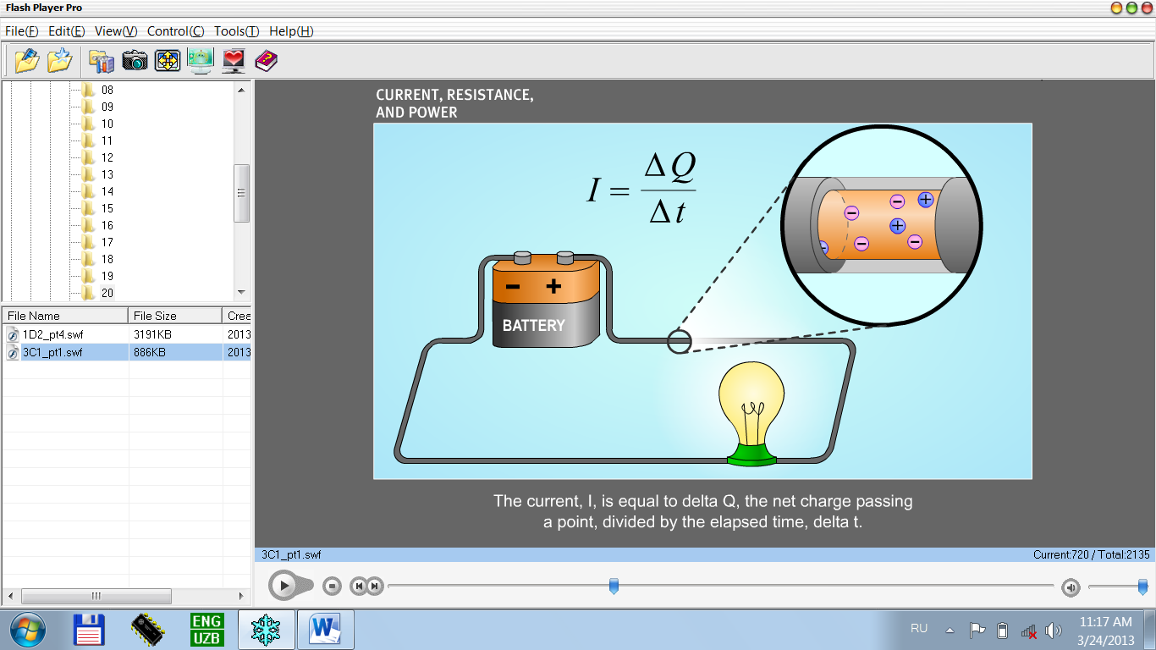

**The current, I, iyis equal tap delta Q, the net charge passing a point, divided by the elapsed time, delta t.**

**Aǵıs I delta Q ge teńlesgende bir noqatı basqa noqatqa kóshedi delta hám t arqalı,**  XB sistemasında tok kúshiniń birligi Amper (A) menen olshenedi. 1 Amper - ótkizgishtiń kese kesiminen 1 sekund ishinde 1 Kulon zaryad muǵdarı ótiwin kórsetiwshi shama bolıp tabıladı.

Eger tok kúshi ótkizgishtiń kese kesimi boyınsha bir tekli bolmasa, ol halda ótkizgishtiń kese kesimi boyınsha tok kúshiniń bólistiriliwin ańlatıw ushın tok kúshiniń tıǵızlıǵı dep atalıwshı fizikalıq shama túsinigi kiritiledi:

**In this unit, we continue our discussion of circuic with batteries and resistors**

**Bul bólimde biz zaryad va resistor tuwrısındaǵı bahsni dawam ettiremiz**

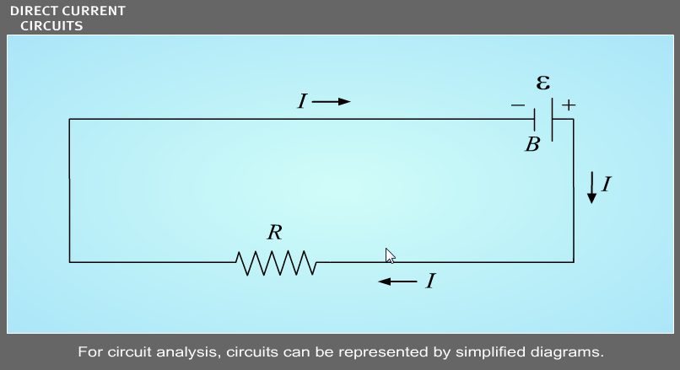

**For circuit analysis, circuic can be represented by simplified diagrams**

**Aylanıw analizinde, aylanıw ápiwayı diagrammada súwretlengen,**



bul jerde *α* - dS maydan menen oǵan ótkerilgen normal arasındaǵı múyesh bolıp tabıladı. Bul ańlatpadan ótkizgishtiń qálegen maydanınan ótip atırǵan tok kúshin esaplab tabıw múmkin,

 (1)

Tok kúshiniń tıǵızlıǵı dep, ótkizgishtiń bir birlik kese kesim maydanınan ótken tok kúshine muǵdar tárepinen teń bolǵan fizikalıq shamaǵa aytıladı.

Ótkizgishtiń ishinde, Kulon kúshi payda etgen maydandıń kernewliligi ótkizgishtiń eki ushındaǵı potenciallar ayırmashılıǵı joǵalǵanǵa shekem saqlanadı. Sonday eken, shınjırda úzliksiz turaqlı tok ótip turıwı ushın, Kulon kúshinen tısqarı potenciallar ayırmashılıǵın payda etiwshi sırtqı noelektrik kúshler de ámeldegi bolıwı zárúr. Bunday kúshlerdi elektrǵa jat kúshler dep ataymız.

Elektrǵa jat kúshler úzliksiz toktı támiyinlep turıwı ushın hár túrlı belgili zaryadlardı ajıratıp, potenciallar ayırmashılıǵın turaqlı saqlap turadı. Bunday elektrǵa jat kúshlerdi elektr energiya dárekleri (galvanik elementler, akkumulyatorlar, elektr generatorları ) jetkezip turadı.

Elektrǵa jat kúshlerdi payda etiwshi apparatlar tok dárekleri dep ataladı.

Tok dárekleri, elektrǵa jat kúshlerdiń jumıs orınlawı nátiyjesinde, ol yamasa bul energiya turining elektr energiyaǵa aylanıwı sebepli payda boladı. Usınıń sebepinen bul kúsh elektr jurgiziwshi kúsh (EYuK) dep ataladı.

, (2)

Derektiń EYuK shınjır ashıq bolǵanda, onıń polyusındaǵı potenciallar ayırmasına teń boladı hám voltlarda olshenedi.

**Om hám Djoul-Lenc nızamlarınıń differencial hám integral ańlatpaları**

Elektrǵa jat kúshler tásir etpeytuǵın shınjırdıń bólegi bir tekli ótkizgish dep ataladı (R1, R2) (46 -súwret).

Om nızamına tiykarınan, bir tekli ótkizgishten ótip atırǵan tok kúshi kernewge tuwrı proporcional, ótkizgish qarsılıgına teris proporcional bolıp tabıladı:

, (3)

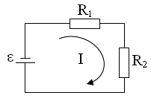

**46 -súwret. Eki bir tekli qarsılıqtan ibarat elektr shınjırı**

bul jerde R - ótkizgishtiń elektr qarsılıgı. Bir tekli cilindrik ótkizgish qarsılıgı tómendegishe ańlatpalanadı :

, (4)

bul jerde - ótkizgish uzınlıǵı, S - onıń kese kesimi maydanı, r - ótkizgishtiń salıstırma elektr qarsılıgı bolıp tabıladı. Tok tıǵızlıǵı - hám maydan kernewliligi baǵıtına uyqas bolǵan, uzınlıǵı ga teń bolǵan cilindrik ótkizgisht alamız (47-súwret).

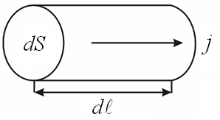

**47-súwret. Bir tekli cilindrik ótkizgish**

* - tok tıǵızlıǵı baǵıtı maydan kernewliligi baǵıtına sáykes keledi. Ótkizgishtiń kese kesimi maydanınan oqib ótetuǵın tok kúshiga teń. Ótkizgishtiń qarsılıgın  hám ondaǵı kernew túsiwin dep alsaq, bul halda Om nızamın sonday ańlatpalasaq boladı:

 yamasa Tok tıǵızlıǵı hám maydan kernewliligining

baǵıtları birdey bolǵanı ushın

, (5)

bul jerde s - ótkizgishtiń salıstırma ótkezgishligi. Bul ańlatpa Om nızamınıń differencial kórinisi dep ataladı. Tok kúshi qarsılıqtan otip atırǵanda, onıń energiyası ótkizgisht qızitishga sarp etiw boladı

, (6)

bul ańlatpa Djoul-Lenc nızamı dep ataladı. Eger, tok kúshi waqıt boyınsha ózgerse, ol halda t - waqıt ishinde ajralıp shıǵıp atırǵan ıssılıq muǵdarı tómendegishe esaplanadı :

, (7)

Elementar kólemde  ajralıp shıǵıp atırǵan ıssılıq muǵdarı tómendegishe esaplanadı :

,, (8)

bul jerden birlik kólemnen birlik waqıt ishinde ajralıp shıǵıp atırǵan ıssılıq muǵdarın tabamız :

, (9)

Bul ańlatpa Djoul-Lenc nızamınıń differencial kórinisi bolıp tabıladı.

**Kirxgof qaǵıydaları**

Ámelde quramalı tarmaqlanǵan shınjırlar menen islewge tuwrı keledi. 48 - suwretde sonday tarmaqlanǵan shınjır suwretlengen.

Bul shınjırda 7 shınjır bólimleri hám besew A, B, C, D, F tarmaqlanıw túyinleri ámeldegi bolıp, bul noqatlarda 3 danege shekem ótkizgishler (sımlar ) tutasadı. Shınjırdıń 7 bólimleri quramında r1, r2, ……r7 qarsılıqlar hám e1, e2,.. .... .. e7 derekler bar bolıp tabıladı.

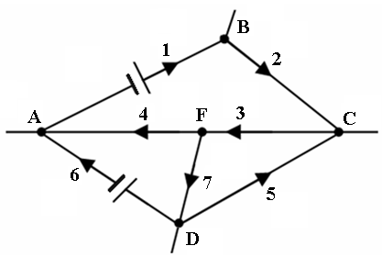

**48 - súwret. Quramalı elektr shınjırında ótkizgishlerdiń tutasıw noqatları**

Shınjırdıń barlıq bólimlerinde tok kúshin esaplawǵa háreket etemiz. Tarmaqlanıw túyinlerinen 7 - sini alamız. Bul noqatda i3, i4,

toklar oqadigan 3, 4 hám 7 shınjırdıń bólimleri tutasadı. 7 - noqatqa keliwshi i3 toktıń belgisin oń, noqattan tarqalatuǵın i4 hám i7 toklar belgisin teris, dep esaplaymiz.

Birlik waqıt ishinde 7 - túyinge keliwshi zaryadlar muǵdarı joqarinde keltirilgen toklardıń algebraik jıyındısına teń bolıp tabıladı i3 - i4 - i7. Egerde shınjırda toklar turaqlı bolsa, nátiyjelik tok nolǵa teń boladı, sebebi, teris jaǵdayda kuzatilayotgan noqat potencialı waqıt boyınsha ózgergen bo'lar edi. Bul qaǵıyda shınjırdıń barlıq tarmaqlanıw noqatlarına talluqli bolıp tabıladı.

Usınıń sebepinen, elektr shınjırdıń túyinine keliwshi toklardıń algebraik jıyındısı túyinnen shıǵıwshı toklardıń algebraik jıyındısına teń boladı hám sol noqat daǵı nátiyjelik tok ma`nisi nolǵa teń boladı :

,

Bul ańlatpa Kirxgofning birinshi qaǵıydası dep ataladı.

Quramalı elektr shınjırdıń A B C F A jabıq konturın alamız. Onıń bólek bólimlerine shınjırdıń bir bólegi ushın Om nızamın qollaymiz. Ol halda A hám v noqatlar daǵı potenciallar ayırmashılıǵı ushın tómendegine iye bolamız :

Shınjırdıń basqa bólimlerine de qollansaq: 

Bul teńliklerdi hadma-had qossak, shep tárep degi hadlar jıyındısı nolǵa teń boladı hám tómendegi ańlatpaǵa iye bolamız : 

Elektr shınjırdıń qálegen jabıq konturı ushın sonday munasábet mudami orınlı bolıp tabıladı:

,

Bul Kirxgofning ekinshi qaǵıydası dep ataladı jáne onı sonday tariyplew múmkin: tarmaqlanǵan elektr shınjırınıń qálegen jabıq konturı bólimlerindegi tok kúshleriniń uyqas túrde qarsılıqlarǵa kóbeytpeleriniń algebraik jıyındısı, sol kontur daǵı EYUK larning algebraik jıyındısına teń bolıp tabıladı.